华能玉环分公司
一、企业概况
华能（浙江）能源开发有限公司玉环分公司（原“华能玉环电厂”）成立于2002年9月，是我国首座百万千瓦等级超超临界火力发电厂（4x1000MW）。工程于2004年6月28日开工建设，1号机组于2006年11月28日投产，2、3、4号机组分别于2006年12月30日、2007年11月11日和11月25日投产，创造了“12个月内投产四台百万千瓦超超临界机组”的中国企业世界新纪录。
作为国家“863”计划百万千瓦超超临界机组技术国产化依托工程，华能（浙江）能源开发有限公司玉环分公司的成功建设是新中国电力工业发展史上的里程碑、大国重器的杰出代表和自主创新的成功典范，带动了中国电力装备制造业世界地位由跟跑到并跑、领跑，引领了我国100余台百万千瓦机组的规模化发展。先后荣获国家科技进步一等奖、国家优质工程金质奖、国家环境友好工程、中华宝钢环境奖，并入选新中国成立六十周年和七十周年百项经典工程。
作为中国华能的标杆企业，地处东南沿海、长三角经济圈南翼的华能（浙江）能源开发有限公司玉环分公司，自觉践行习近平总书记“三地一窗口”的崇高使命，以“碳达峰、碳中和”目标为引领，以科技创新为着力点和突破口，勇立潮头、永争第一，加快向绿色低碳转型。高质量完成全国产华能睿渥DCS在国内首台百万千瓦机组的示范应用，成功自主研发国内首套多源固废直燃耦合掺烧系统和国内首创的污泥直掺锅炉磨煤机系统，以工业互联网暨智慧电厂建设实现数字化转型，建成国内最先进的长距离高效供热管网，积极实施煤机存量改造与增量拓展，大力推进燃机和风、光、储、氢等新型能源开发，奋力打造“华能浙东南超大型多能互补综合能源基地”。
华能（浙江）能源开发有限公司玉环分公司将坚持以“技术水平最高、经济效益最好、单位千瓦用人最少、国内最好、国际优秀”为企业目标，以“做领先样板、当公司窗口、创国际一流”“出经验、出人才、出效益”为企业价值，在高质量发展上勇于创新、不断探索，为实现建设“高效灵活、绿色生态、智慧创新”国际一流电厂的使命愿景、为中国华能建设“三色三强三优”世界一流现代化清洁能源企业而努力奋斗！
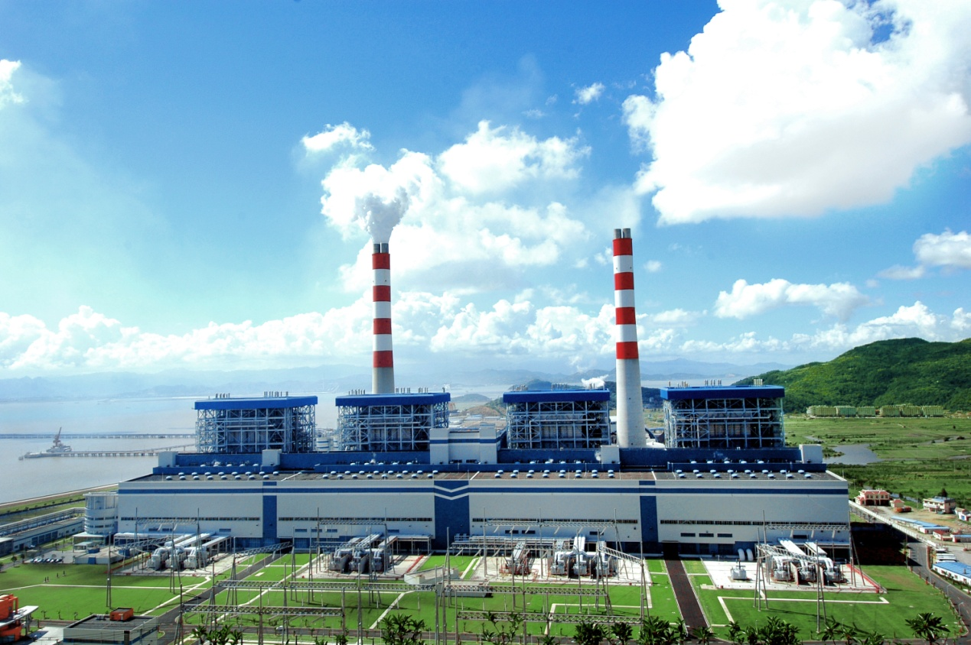

二、联系方式
地址：浙江省玉环市大麦屿华能（浙江）能源开发有限公司玉环分公司
邮编：317604
电话：0576-87177227
邮箱：hnyh@hnyh.zjip.com
传真：0576-87177666

